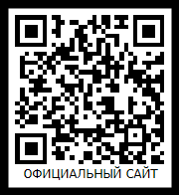

ПОЛОЖЕНИЕ О ВСЕРОССИЙСКОМ КОНКУРСЕ

«ОНИ СРАЖАЛИСЬ ЗА РОДИНУ»

Утверждаю
Генеральный директор «Международная академия образования»

Гюмюшлю М.А.

Организатором конкурса выступает МЕЖДУНАРОДНАЯ АКАДЕМИЯ ОБРАЗОВАНИЯ (INTERNATIONAL ACADEMY OF EDUCATION)
Лицензия на образовательную деятельность № Л035-01298-77/00640662
Свидетельство о регистрации СМИ: серия Эл № ФС77-85366
Конкурс проводится на некоммерческой основе, участник перечисляет оплату только за оформление наградных документов.

СРОКИ ПОЛУЧЕНИЯ ДИПЛОМА: дипломы отправляются в течение 1-2 рабочих дней после получения вашей работы

ЦЕЛИ КОНКУРСА:
- формирование гражданской идентичности, патриотического сознания и нравственных ориентиров у подрастающего поколения.
- сохранение исторической памяти о войне.
- развитие интереса к изучению истории своей страны, воспитание чувства патриотизма

УЧАСТНИКИ КОНКУРСА:
Принять участие в конкурсе могут дети и педагогические работники любых образовательных учреждений: дошкольных образовательных учреждений, общеобразовательных учреждений (школ, гимназий, лицеев и др.), учреждений средне – специального и высшего образования (училищ, техникумов, колледжей, высших учебных заведений), коррекционных учреждений, учреждений дополнительного образования.

ПРЕДМЕТ КОНКУРСА ДЛЯ ПЕДАГОГОВ:
На конкурс принимаются:
- Фото творческих работ (рисунки, поделки, выступления, оформление залов к празднику Победы, дню России, дню Конституции, 23 февраля)
- Сценарии внеклассных мероприятий, уроков, занятий ко дню Победы, дню России, дню Конституции, 23 февраля
- Презентации на заданную тему, разработанные педагогом
- Проекты, акции (помощь ветеранам, помощь бойцам СВО) и т.д.
- Рассказы, эссе, сочинения на тему конкурса («Памятные места моего города (села)», «Истории моей семьи», «Эхо войны», «Память о героях» и т.д.)

ПРЕДМЕТ КОНКУРСА ДЛЯ ДЕТЕЙ:
На конкурс принимаются:
- фото творческих работ: рисунки, поделки, плакаты, открытки
- выступления (чтение стихов, музыкальные и песенные номера, сценки)
- рассказы, эссе, сочинения на тему конкурса («Памятные места моего города (села)», «Истории моей семьи», «Эхо войны», «Память о героях» и т.д.)
- «Письмо герою» - письма, написанные героям ВОВ, СВО, людям, которые защищают нашу родину
- кроссворды; рефераты и исследовательские работы

НАГРАЖДЕНИЕ
- По итогам конкурса все участники получают дипломы I, II или III степени и приказ об участии в конкурсе. Если участник ребёнок, то в дипломе указывается ФИО педагога, который подготовил ребёнка
- Все дипломы имеют номер и могут использоваться для аттестации
- Рассылка дипломов осуществляется в электронном виде на адрес электронной почты, указанный в заявке на участие в фестивале, в течение 2 рабочих дней после получения вашей работы. Если через 2 рабочих дня после отправки конкурсных материалов диплом не пришел к вам на почту, проверьте папку спам и напишите нам письмо с указанием ФИО участника.
- Приказ об участии в конкурсе можно скачать на сайте https://akadobr.ru в разделе документы, а также в сообществе ВК https://vk.com/int_academy_edu. Приказ оформляется каждый месяц 1 числа.
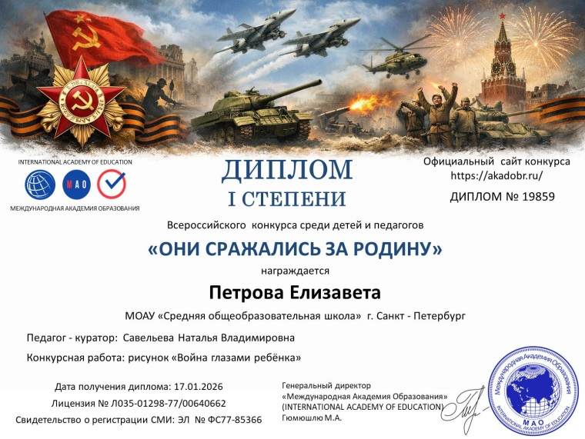
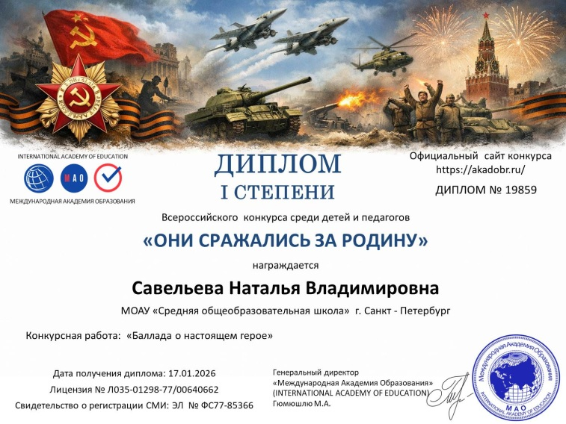

ПОРЯДОК УЧАСТИЯ В КОНКУРСЕ
Для участия в конкурсе необходимо направить на электронную почту ak.obr@yandex.ru:
- Заявку на участие в конкурсе.
- Материалы конкурса
- Копию квитанции об оплате орг. взноса за оформление диплома конкурса
180 рублей (участник производит оплату на реквизиты, указанные в положении).
Оплата производится в день отправки материалов.
Материалы принимаются в электронном варианте по электронной почте ak.obr@yandex.ru с пометкой «ОНИ СРАЖАЛИСЬ ЗА РОДИНУ» (тема письма)

Заявка участника всероссийского конкурса среди детей и педагогов

«ОНИ СРАЖАЛИСЬ ЗА РОДИНУ» (участник – ребёнок)

ВНИМАНИЕ! Все данные из заявки копируются в ваш диплом, заполняйте заявку правильно
Участник - ребёнок
Фамилия, имя участника
Наименование Вашей организации,
город (населенный пункт)
ФИО педагога - куратора
Название конкурсной работы
Электронный адрес для отправки диплома
Согласны ли вы на публикацию вашей работы на странице ВК https://vk.com/int_academy_edu

Заявка участника всероссийского конкурса среди детей и педагогов

«ОНИ СРАЖАЛИСЬ ЗА РОДИНУ» (участник - педагог)

ВНИМАНИЕ! Все данные из заявки копируются в ваш диплом, заполняйте заявку правильно
Участник - педагог
Фамилия, имя, отчество участника
Наименование Вашей организации,
город (населенный пункт)
Название конкурсной работы
Электронный адрес для отправки диплома
Телефон мобильный
Согласны ли вы на публикацию вашей работы на странице ВК https://vk.com/int_academy_edu
Заявка участника направляется в электронном виде вместе с материалами и копией квитанции об оплате организационного взноса по электронной почте ak.obr@yandex.ru

ВНИМАНИЕ! Все желающие могут получить диплом ЭКСПЕРТА КОНКУРСА
ДЛЯ ПОЛУЧЕНИЯ ДИПЛОМА ЭКСПЕРТА КОНКУРСА НЕОБХОДИМО:
- Заполнить заявку с указанием НАЗВАНИЯ КОНКУРСА
- Оплатить орг.взнос за оформление диплома эксперта в размере 170 рублей
- Отправить заполненную заявку, фото квитанции об оплате на электронную почту ak.obr@yandex.ru Тема письма: ЖЮРИ

Заявка на получение диплома эксперта всероссийского конкурса

«ОНИ СРАЖАЛИСЬ ЗА РОДИНУ» ВНИМАНИЕ! Все данные из заявки копируются в ваш диплом, заполняйте заявку правильно

Исправление ошибок в дипломах 70 рублей. Заполняя заявку, вы даете согласие на обработку персональных данных
Фамилия, имя, отчество участника
Наименование Вашей организации,
город (населенный пункт)
3 главные качества, которыми должен обладать член жюри конкурса
3 критерия для оценивания конкурсной работы
Электронный адрес для отправки диплома
Телефон мобильный

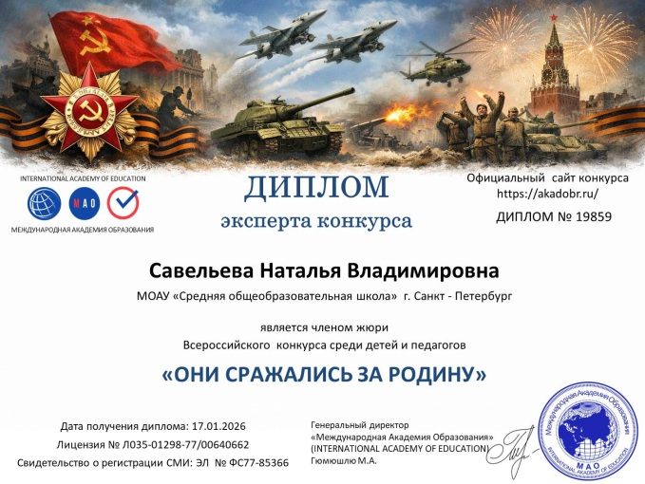
Официальный сайт конкурса https://akadobr.ru/

Страница в контакте: https://vk.com/id835027362

Сообщество в контакте: https://vk.com/int_academy_edu

Также вы можете опубликовать свою работу в сообществе в контакте https://vk.com/int_academy_edu

Реквизиты для оплаты взноса за оформление диплома
Для оплаты по QR коду нужно зайти в мобильное приложение банка

Оплата производится в день отправки материалов.
Получатель платежа: ИП Гюмюшлю Мария Александровна
ИНН/ КПП 595700140677
Расчетный счет № 4080 2810 7000 0404 8701
Банк: АО «ТИНЬКОФФ БАНК»
БИК: 044525974
Корреспондентский счет: 3010 1810 1452 5000 0974

Назначение платежа: «ОНИ СРАЖАЛИСЬ ЗА РОДИНУ»

  Извещение
  Кассир
  Форма № ПД-4
  ИП Гюмюшлю Мария Александровна
  (наименование получателя платежа)
    595700140677
    4 | 0 | 8 | 0 | 2 | 8 | 1 | 0 | 7 | 0 | 0 | 0 | 0 | 4 | 0 | 4 | 8 | 7 | 0 | 1
  (ИНН/КПП получателя платежа) |  | (номер счета получателя платежа)
  в | АО «ТИНЬКОФФ БАНК» | БИК
    0 | 4 | 4 | 5 | 2 | 5 | 9 | 7 | 4
   | (наименование банка получателя платежа)
  Номер кор./сч. банка получателя платежа
    3 | 0 | 1 | 0 | 1 | 8 | 1 | 0 | 1 | 4 | 5 | 2 | 5 | 0 | 0 | 0 | 0 | 9 | 7 | 4
  «ОНИ СРАЖАЛИСЬ ЗА РОДИНУ»
  (назначение платежа)
  Ф.И.О плательщика
  Адрес плательщика
  Сумма платежа |  | руб.
  Дата « |  | » |  | 20 |  | г.
  С условиями приема указанной в платежном документе суммы, в т.ч. с суммой взимаемой платы за услуги банка, ознакомлен и согласен.
  Подпись плательщика
Квитанция  Кассир
  Форма № ПД-4
  ИП Гюмюшлю Мария Александровна
  (наименование получателя платежа)
    595700140677
    4 | 0 | 8 | 0 | 2 | 8 | 1 | 0 | 7 | 0 | 0 | 0 | 0 | 4 | 0 | 4 | 8 | 7 | 0 | 1
  (ИНН/КПП получателя платежа) |  | (номер счета получателя платежа)
  в | АО «ТИНЬКОФФ БАНК» | БИК
    0 | 4 | 4 | 5 | 2 | 5 | 9 | 7 | 4
   | (наименование банка получателя платежа)
  Номер кор./сч. банка получателя платежа
    3 | 0 | 1 | 0 | 1 | 8 | 1 | 0 | 1 | 4 | 5 | 2 | 5 | 0 | 0 | 0 | 0 | 9 | 7 | 4
  «ОНИ СРАЖАЛИСЬ ЗА РОДИНУ»
  (назначение платежа)
  Ф.И.О плательщика
  Адрес плательщика
  Сумма платежа |  | руб.
  Дата « |  | » |  | 20 |  | г.
  С условиями приема указанной в платежном документе суммы, в т.ч. с суммой взимаемой платы за услуги банка, ознакомлен и согласен.
  Подпись плательщика

